Lijnen en hoeken (versie 20200605)

De lijn
Een lijn komt uit het oneindige, scheert over ons papier en verdwijnt weer in het oneindige ( zie figuur hier onder)
Het lijnstuk
Een lijnstuk is een deel van een lijn, dat begrensd wordt met twee streepjes, waardoor twee kruispunten ontstaan. Het stuk tussen de kruispunten A en B heet lijnstuk.
Let op: de dwars-streepjes tellen mee in de lengte van het lijnstuk. Als je de lengte van een lijnstuk moet opmeten, om die over te nemen, bijv. in een constructie, dan mag je dat NOOIT met je liniaal meten in centimeters, want dat is veel te onnauwkeurig. Wat je doet is dit:
- Neem je passer en zet de metalen punt exact in het kruisje A
- Zet de stiftpunt exact in kruisje B
- AB is de exacte lengte van het lijnstuk!. (zie figuur hier onder)

Halve lijn
Een halve lijn is een lijn die aan één kant begrensd wordt door een kruisje, waardoor een kruispunt A ontstaat. Aan de andere kant gaat de lijn naar het oneindige.

Hoeken
Definitie:
► Een hoek is een figuur die gevormd wordt door twee halve lijnen, die hun eindpunt gemeenschappelijk hebben (punt A) ◄

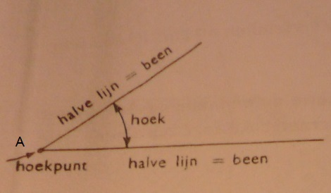

Soorten hoeken:
- De gestrekte hoek.
►De gestrekte hoe is een hoek, waarvan de benen in elkaars verlengde liggen ◄ De gestrekte hoek is 180˚
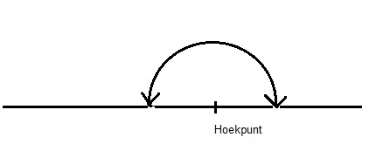

- De rechte hoek
► De rechte hoek is de helft van een gestrekte hoek. ◄
De rechte hoek is 90˚

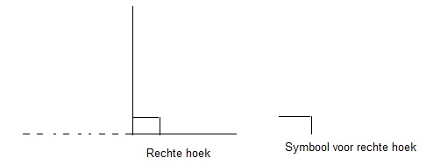

- De scherpe hoek:
► De scherpe hoek is kleiner dan de rechte hoek ◄ (Dus minder dan 90˚)
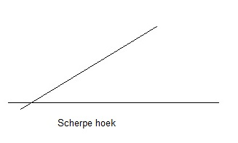

- De stompe hoek:
► De stompe hoek is groter dan een rechte hoek, maar kleiner dan de gestrekte hoek ◄
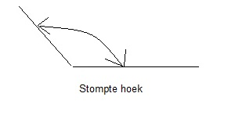
Aanduiding van hoeken op 4 manieren

- 1e manier: door één hoofdletter. Bijv. A, of B, of C enz.

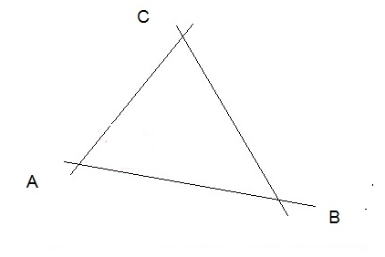

- 2e manier: door één hoofdletter + indexcijfer, bij een gemeenschappelijk hoekpunt. Dus bijv. hoek A1 en A2 (Het indexcijfer is klein en staat rechts van de letter).
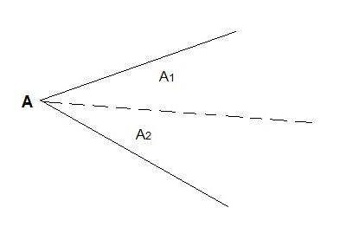

- 3e manier: door drie hoofdletters. (Middelste letter is steeds het hoekpunt)
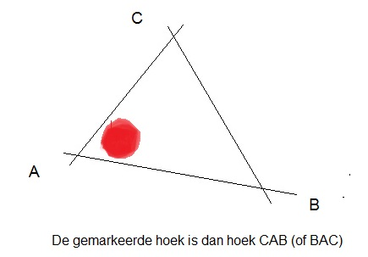
- door lettertekens uit het Griekse alfabet
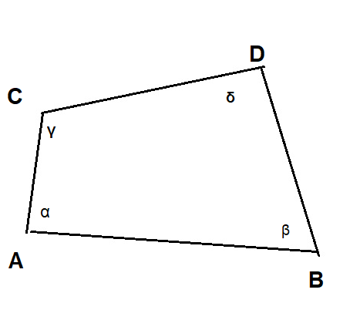

Bij hoekpunt A hoort dan hoek α (spreek uit hoek alfa)
Bij hoekpunt B hoort dan hoek β (spreek uit hoek bèta)
Bij hoekpunt C hoort dan hoek γ (spreek uit hoek gamma)
Bij hoekpunt D hoort dan hoek δ (spreek uit hoek delta)

Overzicht hoeken
Scherpe hoek < 90 ˚
Stompe hoek > 90 ˚

Rechte hoek = 90 ˚

Gestrekte hoek = 180 ˚

0-0-0-0-0

